ΓΡΑΜΜΑΤΙΣΜΟΣ ΣΤΑ ΜΕΣΑ ΚΑΙ ΑΝΙΧΝΕΥΣΗ ΠΡΟΠΑΓΑΝΔΑΣ

Γ’ ΜΕΡΟΣ: Η ΠΕΡΙΟΔΟΣ ΤΗΣ ΔΙΚΤΑΤΟΡΙΑΣ

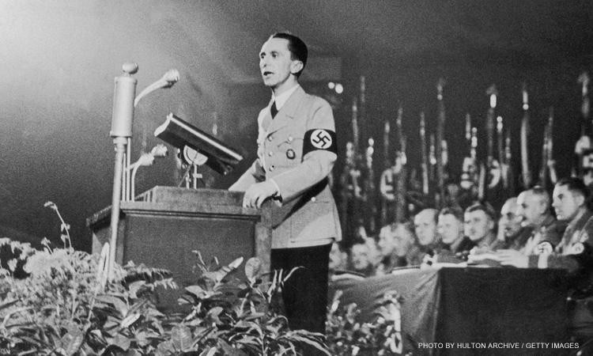
Προπαγάνδα και ψευδείς ειδήσεις
ΠΡΟΠΑΓΑΝΔΑ: α) τεχνική τοποθέτησης μιας ιδέας, μιας άποψης, μιας νοοτροπίας στον/στην δέκτη του μηνύματος (τεχνική υποβολής), β) το να πείθεις μέσω συμβόλων που επηρεάζουν την κοινή γνώμη σε επίμαχα θέματα (τεχνική συμβολισμών)
(Είδη: λευκή, μαύρη, γκρίζα)

ΨΕΥΔΕΙΣ ΕΙΔΗΣΕΙΣ (Fake news): Όσο συχνότερα επαναλαμβάνεται ένα ψέμα, τόσο πιο εύκολα γίνεται πιστευτό από τις μάζες, από τον κόσμο

Άρνηση γεγονότων, συνωμοσιολογία και εικόνα
ΑΡΝΗΣΗ ΓΕΓΟΝΟΤΩΝ (όλα είναι εύκολα όταν έχεις στα χέρια σου τους κατάλληλους μηχανισμούς)

ΣΥΝΩΜΟΣΙΟΛΟΓΙΑ: η πρόκληση σύγχυσης μέσω μηχανισμών διασποράς ψευδών ειδήσεων που όμως συνδέονται με ανησυχίες και φόβους του κόσμου

ΕΙΚΟΝΑ: η πρόσληψη των τρίτων για τον εαυτό μας και την ταυτότητά μας (δεν υπάρχουμε χωρίς την εικόνα μας – και όποιος/α την «φτιάχνει» κρατά την εξουσία στα χέρια του/της)

Στοχοποίηση και διαστρέβλωση
ΣΤΟΧΟΠΟΙΗΣΗ – Η ΔΗΜΙΟΥΡΓΙΑ ΕΧΘΡΩΝ: κανένα μη δημοκρατικό καθεστώς δεν μπορεί να παραμείνει στην εξουσία χωρίς εχθρούς (εξωτερικούς και εσωτερικούς)

ΔΙΑΣΤΡΕΒΛΩΣΗ: α) η εκμετάλλευση λαθών/κενών στον λόγο και/ ή την εικόνα του άλλου ώστε να παρουσιαστεί τελείως διαφορετικός/ ή από ό,τι είναι στην πραγματικότητα, β) η παρουσίαση ψευδών ειδήσεων ως αληθών, γ) η χρήση λέξεων, χαρακτηρισμών, επιθέτων που μεταφέρουν το βάρος της είδησης/ της πληροφορίας σε άλλο σημείο από αυτό που έχει πραγματικά σημασία

Ποια είναι η διαφορά του τότε από το σήμερα;
Τι δεν είχαμε τότε; Τι έχουμε σε μεγάλη ποσότητα τώρα;

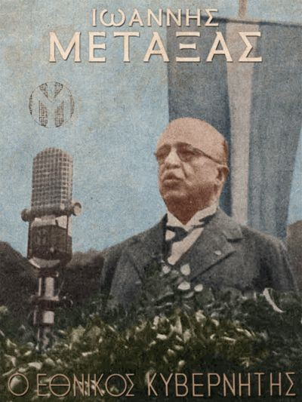
Για να καταλάβουμε τι έγινε, πρέπει να δούμε λίγο τα
προηγούμενα…
- Δικτατορία Μεταξά
- Πόλεμος και Κατοχή
- Εμφύλιος Πόλεμος
- Μετεμφυλιακό Κράτος (δυσπιστία, καταπίεση, εθνικοφροσύνη)
- Δεκαετία του ’60 (οι απαρχές της αμφισβήτησης) – το διεθνές
περιβάλλον
- Αστάθεια, ανισότητα, κοινωνική αναταραχή, σκοτεινές συνωμοσίες

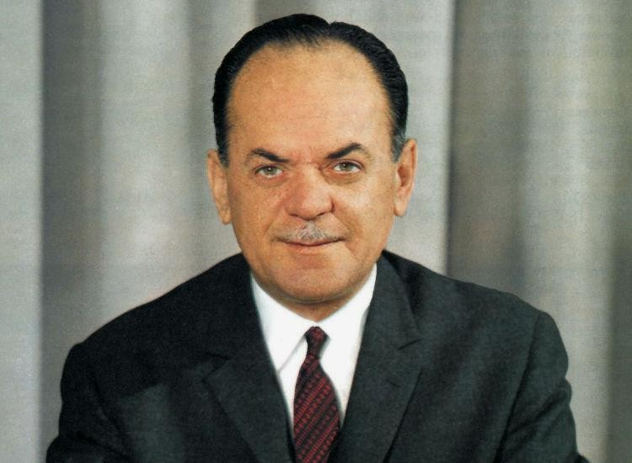
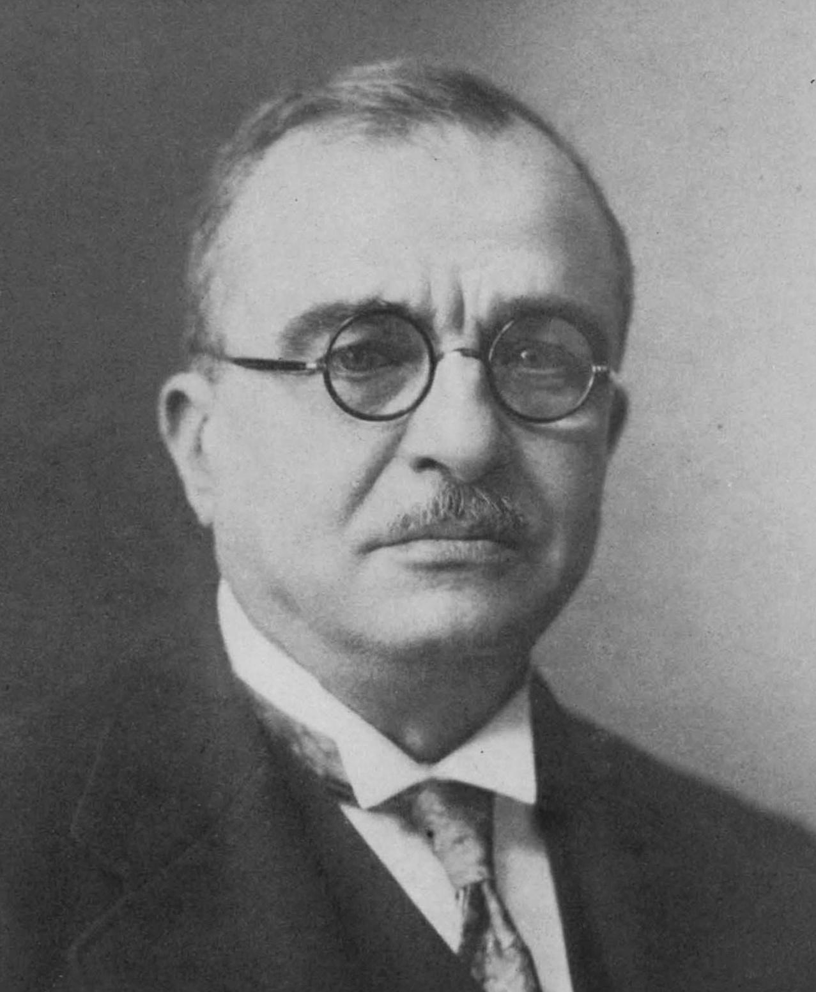
Από τον Μεταξά στον Παπαδόπουλο

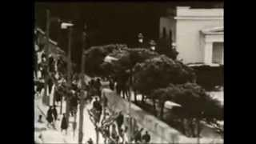

Η Ελλάδα στο γύψο

Ο μέγας ασθενής

Παττακός

Έργα και διαφθορά

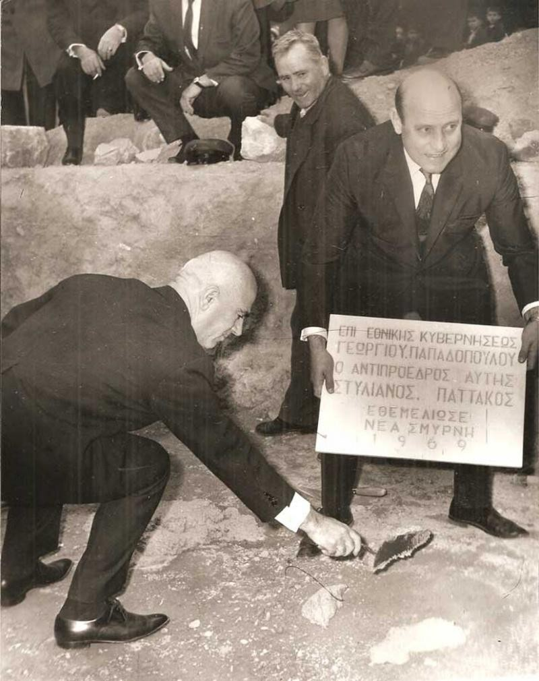
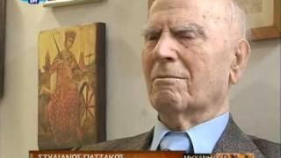
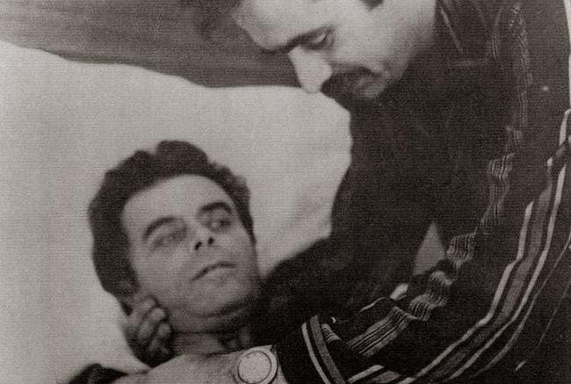
Το μυστρί του Παττακού Τα βασανιστήρια

Χούντα και νεολαία

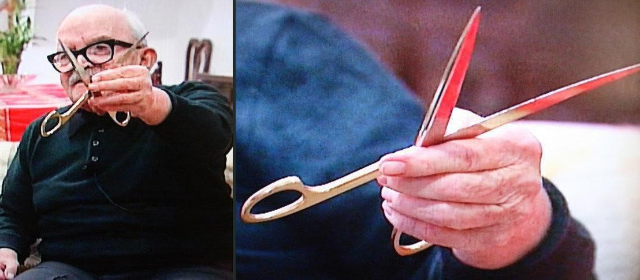
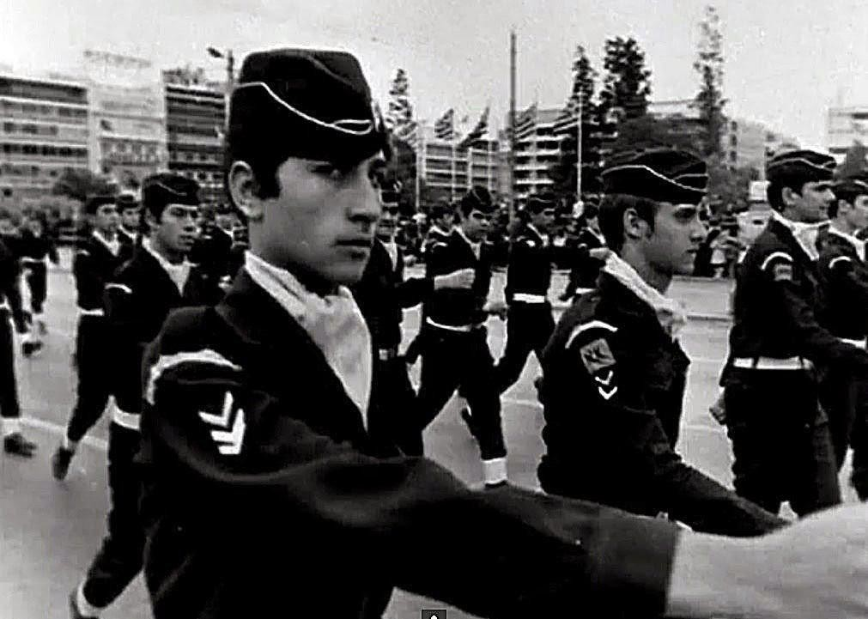

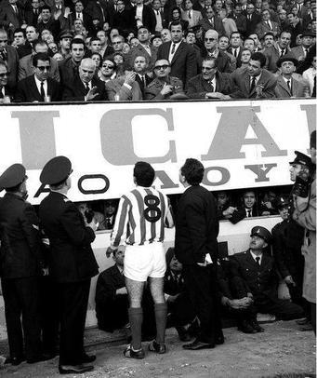
Ποδόσφαιρο και χούντα
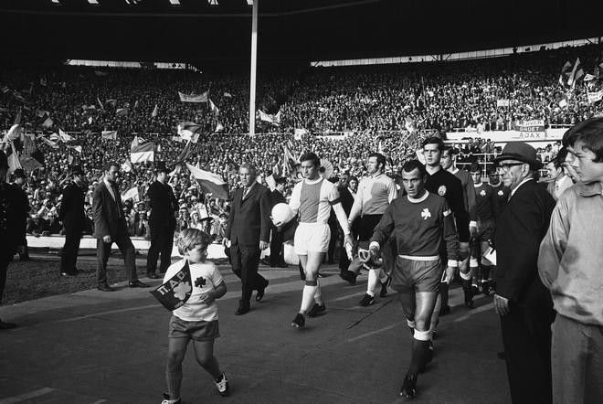

Γιορτές - τελετές
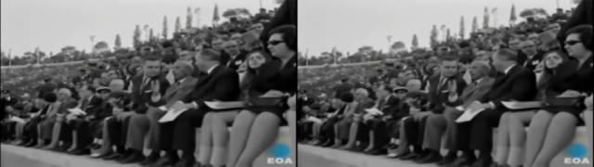
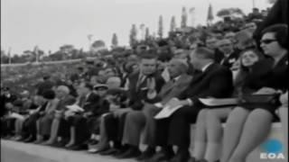

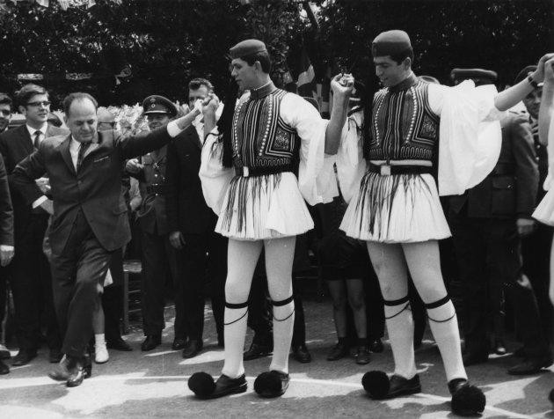
Το κιτς του τσάμικου
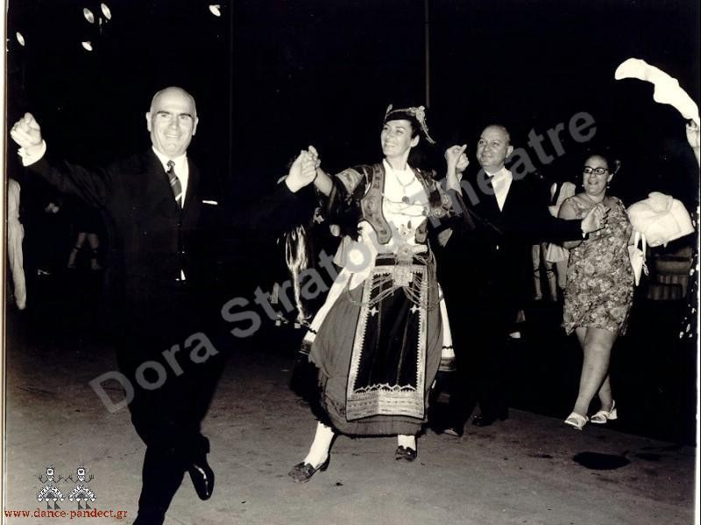

Λογοκρισία επί χούντας

ΣΧΟΛΕΙΑ
Καθαρεύουσα
Απαγορεύονται οι τραγικοί ποιητές, η φιλοσοφία, η κοινωνιολογία και το δίκαιο ΜΟΥΣΙΚΗ
Θεοδωράκης ΘΕΑΤΡΟ
Στο Εθνικό δόθηκε κατάλογος έργων ΕΦΗΜΕΡΙΔΕΣ
Η Ελένη Βλάχου διακόπτει την έκδοση των εντύπων της
Λογοκρισία και στα σκίτσα και στις φωτογραφίες που έστελναν οι δημοσιογράφοι στο εξωτερικό

Θέση γυναίκας
Η θέση της είναι στο σπίτι να φροντίζει την οικογένειά της ως σύζυγος, μητέρα, νοικοκυρά

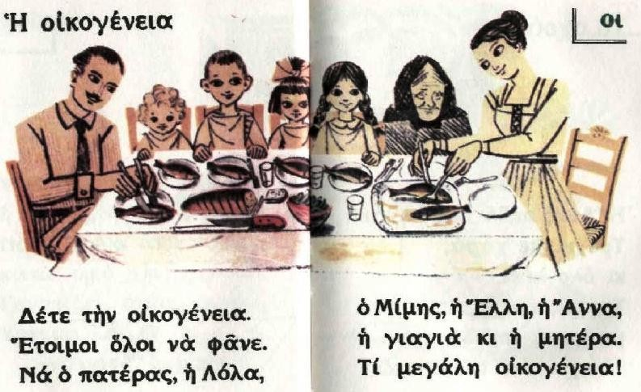

Ξύλινη γλώσσα
Ονομάζεται ο τρόπος εκφοράς του λόγου που είναι βασισμένος σε κωδικοποιημένες, τυποποιημένες και στερεοτυπικές εκφράσεις
Χαρακτηριστικά
Επανάληψη μηνύματος Ύφος
Εικόνα
Σημαινόμενο έχει άλλο νόημα από το σημαίνον Αρχαΐζουσα καθαρεύουσα

Κινηματογράφος - τηλεόραση

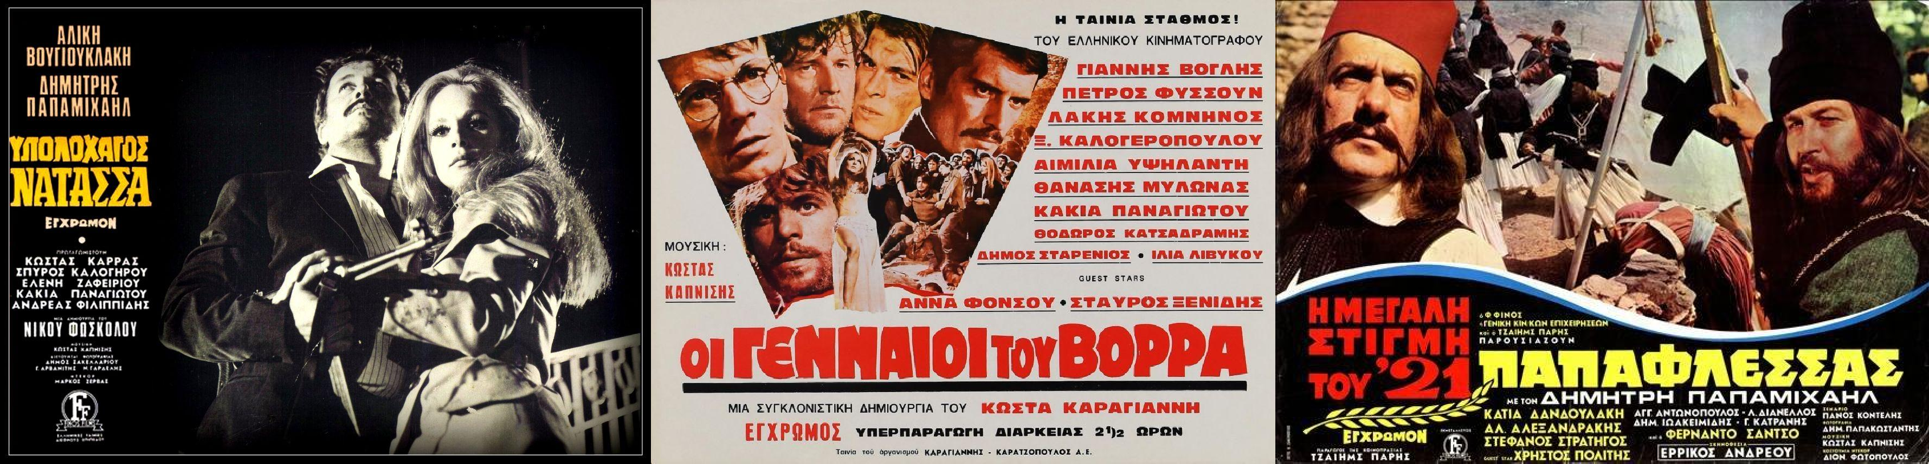
Κινηματογραφικές ταινίες με θέματα από την ελληνική ιστορία (1821, κομιτατζήδες, 2ος Παγκόσμιος)

Άγνωστος πόλεμος - επίκαιρα
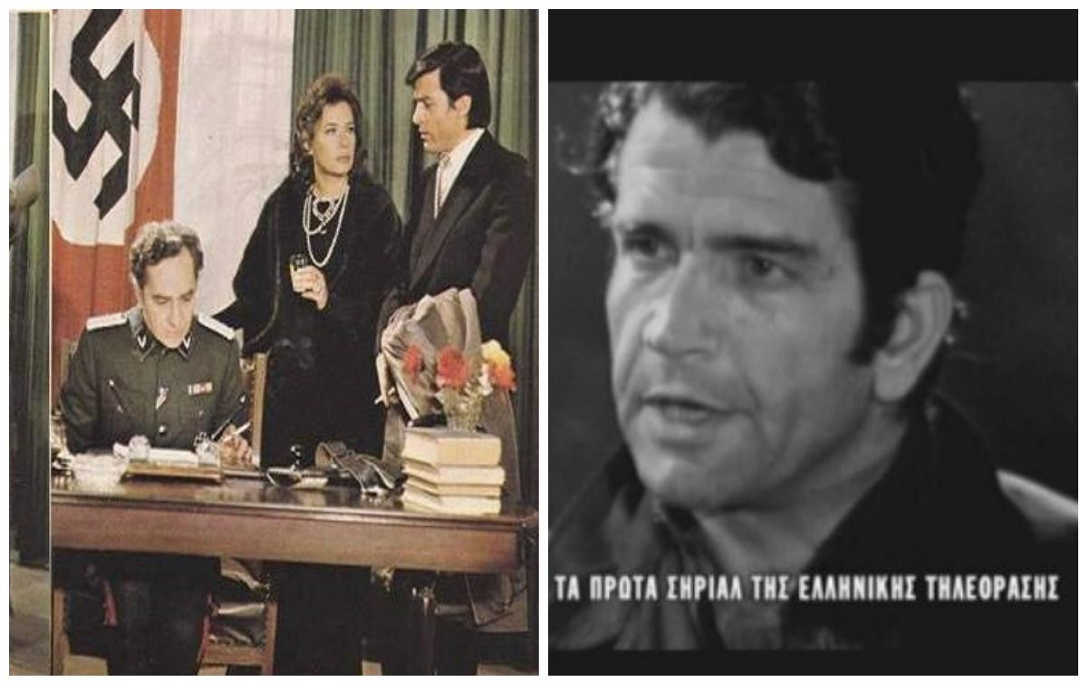

Πολυτεχνείο
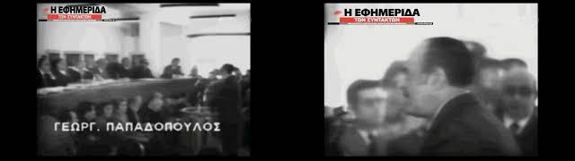
ΑΜΕΤΑΝΟΗΤΟΣ

